# HIL试验报告示例

1. VCB基频本次试车发动机最高温度为：74.71°C@第16.6秒

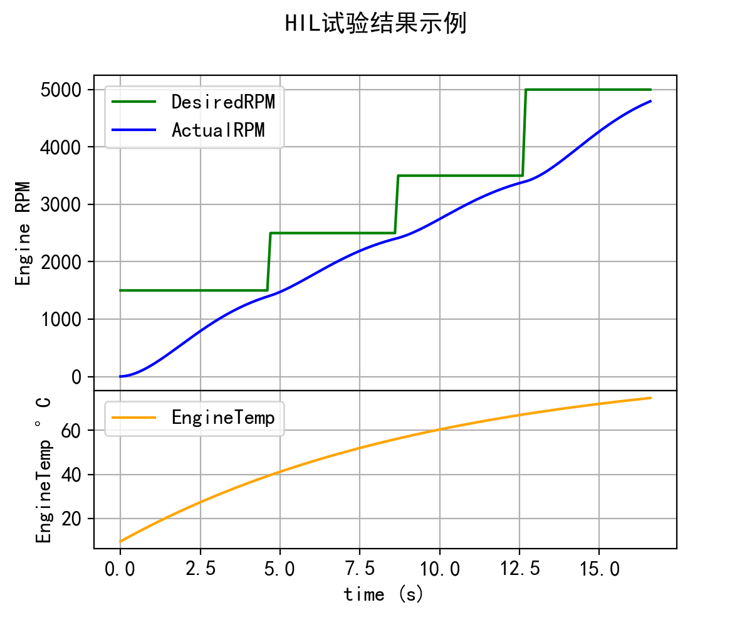

|  |  |  |
| --- | --- | --- |
| 期望值 | 实际值 | 误差 |
| 1000 | 999 | -1 |
| 2000 | 2001 | +1 |
| 3000 | 3002 | +2 |